От диагностики к занятию.
Пробы с кубиками (понимание речи, словарный запас, звукопроизношение, CCC, грамматические навыки, фонематический слух, познавательные функции, мелкая моторика (координация движений)).
1. Называние и классификация:
Назови, что это? (кубик, прямоугольник/кирпичик, конус). Назвать цвет кубика (предмета), подобрать кубик определенного цвета, группировать предметы по одному из признаков (н-р: выбери предметы красного цвета (кубик, кирпичик, конус..); сложи в зеленую корзинку все кубики/кирпичики/..), ориентироваться в понятиях формы и величины.
2. Подобрать прилагательное к существительному (кубик большой, маленький, синий, пластмассовый, гладкий..).
3. Согласование: один-много, один-два-пять, притяжательные местоимения,..
4. Предлоги.
5. Пробы для детей старшего дошкольного возраста.
Соотносить картинки на кубиках, начинающиеся на заданный звук. Определить какой звук первый, последний (картинка на кубике). Наличие/отсутствие заданного звука.
6. Конструирование:
Выполнить задание по образцу, например, «Построй такую же башню.»; по словестной инструкции: «Построй дом для мишки из желтых кубиков, а крышу для дома – красную (треугольник, конус)», «Построй сначала дом синий, затем красный, желтый, зеленый».

7. Продолжи ряд:
Чередование двух и более цветов.

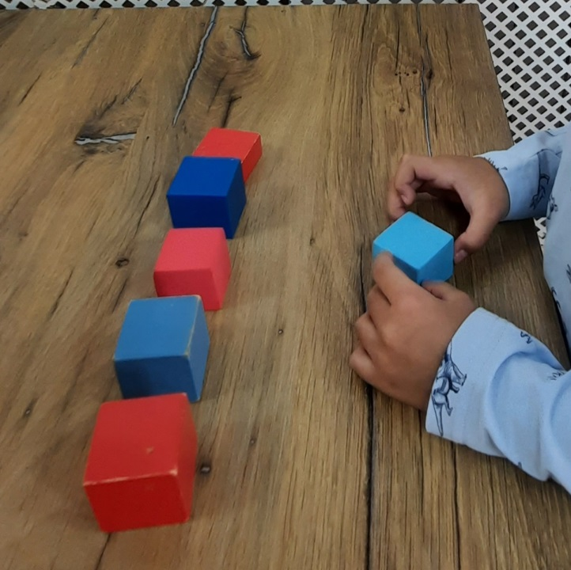

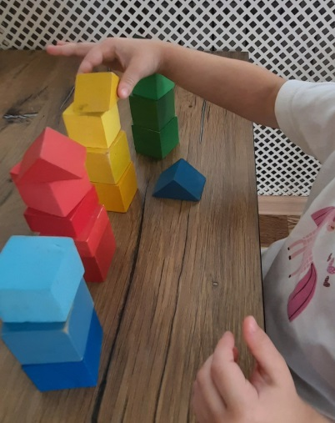 | 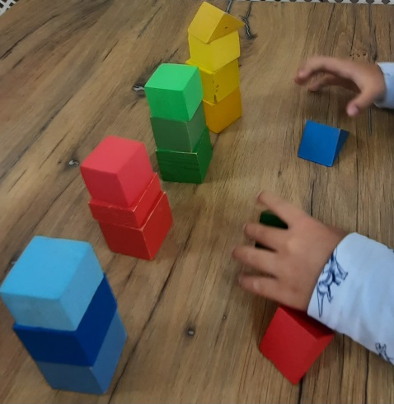
Фигурки животных и коробка (понимание речи, пассивный/активный словарь, звукоподражания, звукопро-изношение, CCC, грамматические навыки, фонематический слух, познавательные функции, развитие тактильных ощущений и мелкой, налаживания эмоционального контакта с детьми младшего возраста, активизации речевой деятельности у неговорящих детей.
А также формирование сенсорных эталонов (цвет, форма, размер), мыслительные операции (классификация, обобщение), тактильные ощущения.
Можно использовать сенсорные коробки с любым наполнителем (крупа, трубочки и т.п.) как для диагностики, так и на занятиях.

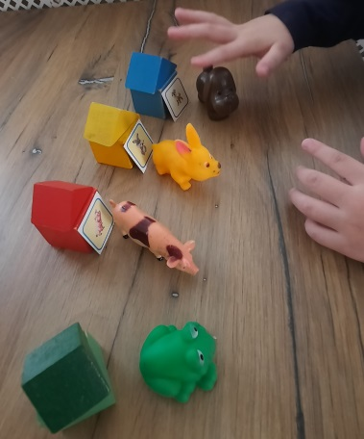 | 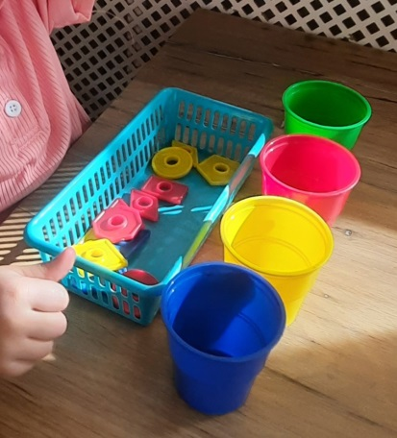

В наполнителе можно «спрятать» фигурки животных (можно использовать на занятиях по лексическим темам, пряча овощи, фрукты, посуду, транспорт,..).
Игры:
1) – Найди, кто спрятался в коробке.
- Кого ты нашел? Как голос подает? (собака, кошка, корова, лошадь, медведь, свинья, слон, …).
- Как назвать одним словом? (животные)
- Какие бывают животные? (домашние, дикие).
- Найди только домашних/диких животных.
- Поставь домашних животных к домику, а диких к елочкам.
2) Предлоги: за домом/елкой, перед, около, в доме/лесу,..
3) Соотнесение фигурки животного с его изображением:
4) - Найди домик, в котором живет зайка (предварительно построенные домики с картинками-изображениями животных).
5) Животные и их детеныши:
- Найди маму.
- У кого кто? (корова – теленок, кошка – котенок, собака – щенок, лошадь – жеребенок, ..)
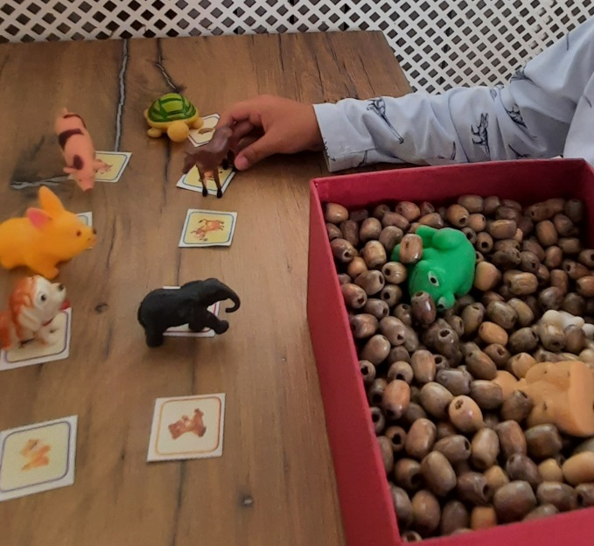 | 